**DENTRO Y FUERA**

***Sin título-5Colorea a los peces que están fuera de pecera***

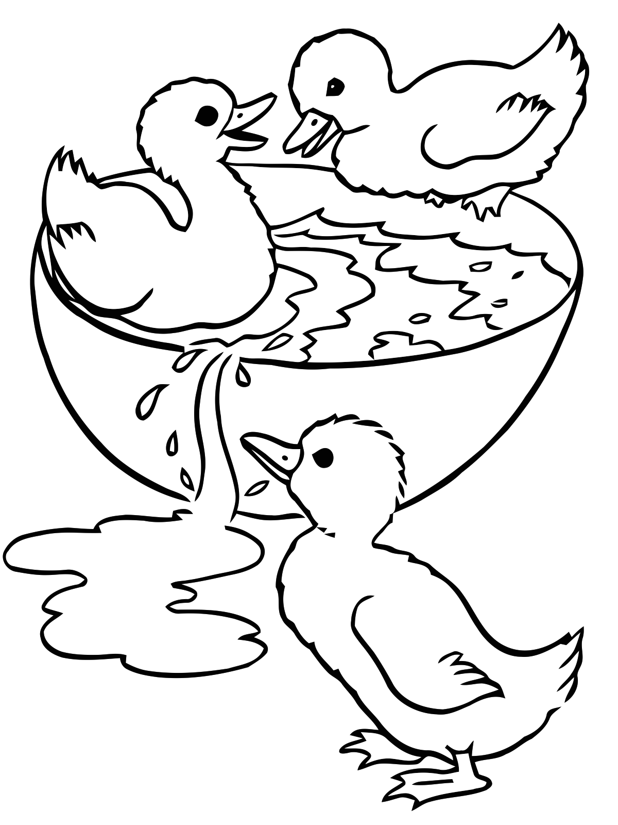***Colorea al pato que está dentro del recipiente.***

***Colorea a los peces que están fuera.***

***Sin título-5***